ЛАБОРАТОРНА РОБОТА №7
Дослідження частотних характеристик паралельного коливального контуру
Мета роботи
В лабораторній роботі ставиться за мету вивчення впливу параметрів електричних кіл на форму їх частотних характеристик.
Зміст роботи
1. Загальні відомості.
2. Виконання роботи.
2.1. Експериментальне визначення амплітудно-частотної і фазочастотної характеристик кола.
2.2. Дослідження амплітудно-частотної і фазочастотної характеристик кола.
2.3. Дослідження резонансних характеристик паралельного контуру по струму.
2.4. Завдання.
3. Відповіді на питання.
4. Складання звіту про виконану роботу.
1. Загальні відомості
1.1. Визначення та умови резонансу в паралельному коливальному контуру.
Паралельним коливальним контуром називається коло, яке складається з паралельного з'єднання гілок з індуктивністю і гілок з ємністю (рис. М1). Втрати в цих гілках враховуються опорами r1 і r2.
У паралельному коливальному контурі може виникати резонанс струмів, тобто явище, при якому струми в реактивних елементах значно перевищують струм, споживаний контуром від джерела.
Це є наслідком того, що при резонансі зсув фаз між струмами Im1 і Im2 в паралельних гілках контуру близький до 180 ° (в ідеальному контурі з r1 =r2 =0 зрушення фаз дорівнює 180 °). Тому результуючий струм Im виявляється за величиною дуже малий (рис. М2).
Резонанс струмів наступає, коли реактивні складові цих струмів взаємно компенсуються, а струм Im, споживаний контуром, збігається за фазою з чинною на контурі напругою Um. Опір паралельного контуру при резонансі стає активним.
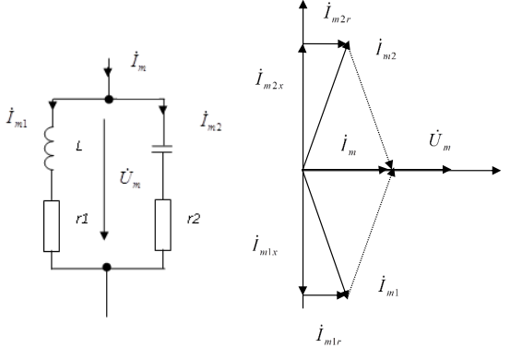
.
Рис. М1. Схема паралельного коливального контуру | Рис. М2. Векторна діаграма
Реактивні складові струмів Ιm1 і Im2 прямо пропорційні реактивним провідностям bL іbC гілок контуру. Тому умовою резонансу струмів в паралельному коливальному контурі є рівність нулю його комплексної реактивної провідності:
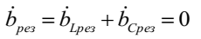 (1)
або рівність модулів реактивних провідностей гілок
bLp = bCp
Тут 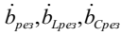- реактивні провідності контура і його областей при
резонансі (ω=ω0)).
Виражаючи модулі реактивних провідностей гілок через їх реактивні
опори, з вираження (1) отримаємо резонансну частоту паралельного контуру
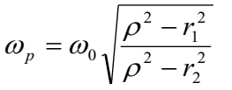 (2)
Аналізуючи отриманий вираз, приходимо до висновку, що резонанс
струмів в паралельному контурі можливий, якщо
r1іr2>ρ,чи r1 і r2 < ρ
Резонансна частота паралельного контуру в загальному випадку
відрізняється від ω0. Однак у високодобротних радіотехнічних контурах
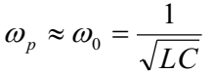 (3)
Аналіз отриманих співвідношень і характеристик показує, що при
резонансі струм, споживаний контуром, дуже малий:
Imo = Um / Rэо = Um /Q2r. (4)
Струми в гілках паралельного контуру при резонансі в Q разів
перевищують струм, споживаний контуром від джерела:
Imko=QImo (5)
Чим вище добротність, тим більше значення струму, який циркулює в
гілках контуру.
1.2. Комплексна передавальна функція паралельного коливального контуру.
На практиці для опису частотно-виборчих властивостей паралельного коливального контуру знаходять застосування його характеристики з урахуванням внутрішнього опору джерела енергії Ri (рис. М3).
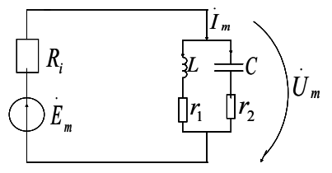
Рис. М3. Схема контуру
Резонанс струмів наступає, коли реактивні складові цих струмів взаємно
компенсуються, а струм Im, споживаний контуром, збігається за фазою з чинною на контурі напругою Um. Опір паралельного контуру при резонансі стає активним.
Для схеми з джерелом ЕРС передавальна функція по напрузі має наступний вигляд:
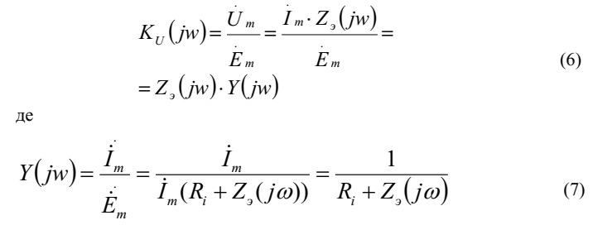
- вхідна провідність кола.
Знаючи залежність від частоти комплексного вхідного опору контуру ( 6)
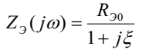
шляхом підстановки і перетворень можна отримати вирази для модуля і
аргументу KU ( jω). Їх залежність від частоти дає АЧХ і ФЧХ контуру.
Підставимо в (6) формулу (7):
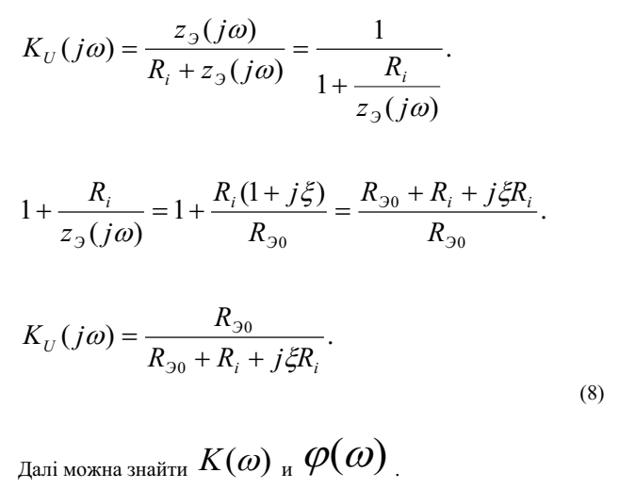
Резонансні характеристики паралельного коливального контуру.
Для паралельного коливального контуру розрізняють два режими його
роботи. Перший режим має місце в тому випадку, коли вихідною величиною є струм, споживаний від джерела. У другому режимі в якості вихідної величини приймають напругу, що діє на контурі. Тому розрізняють два види резонансних характеристик: по струму і по напрузі.
Резонансна характеристика паралельного коливального контуру по струму.
Резонансну характеристику по струму запишемо, виходячи з виразу
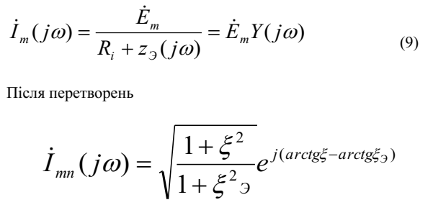
Модуль цього виразу являє нормовану резонансну характеристику по струму:
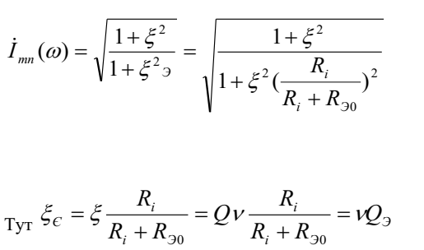
еквівалентна узагальнена розладу, Qэ - еквівалентна добротність контуру
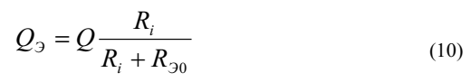
Еквівалентна добротність враховує вплив внутрішнього опору джерела на
резонансні властивості коливальної системи.
Залежність Imn(ξ) має такий вигляд (рис. М4):
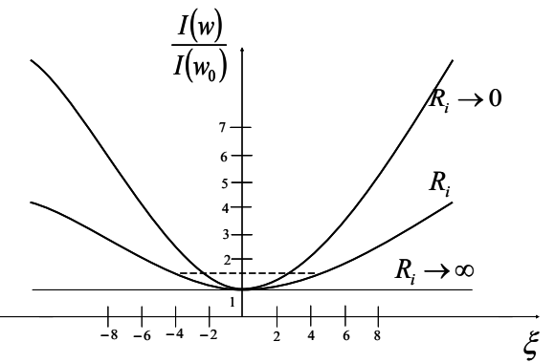
Рис. М4. Залежність струму від розлагодження
Резонансні криві по струму тим гостріше, чим менше внутрішній опір джерела енергії. Пояснюється це тим, що при великому Ri струм визначається саме опором Ri і мало залежить від опору контуру 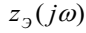, залишаючись майже незмінним.
Резонансні характеристики паралельного коливального контуру по
напрузі.
Резонансна характеристика по напрузі
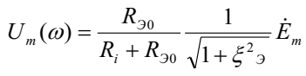
а нормована резонансна характеристика по напрузі (рис. М5)
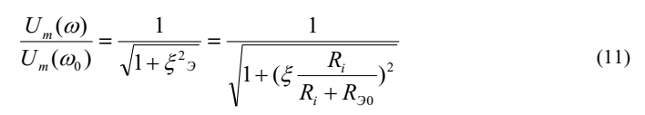
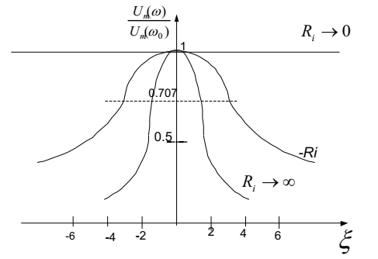
Рис. М5. Резонансні характеристики паралельного коливального контуру по напрузі.
На відміну від резонансних кривих по струму резонансні криві по напрузі паралельного контуру тим гостріше, чим більше внутрішній опір джерела. Це пояснюється шунтувальною дією внутрішнього опору на контур.
В цілому з резонансних характеристик слід, що при налаштуванні паралельного коливального контуру в резонанс можна судити по мінімуму споживаного їм струму і по максимуму діючій на ньому напрузі.
Слід зауважити, що напруга на паралельному контурі завжди менше е.р.с. джерела сигналу. Цим він відрізняється від послідовного контуру, на виході якого при резонансі діє напруга, що значно перевищує е.р.с. джерела.
Паралельний коливальний контур на відміну від послідовного не може бути
використаний як підсилювач коливань.

2. Виконання роботи
При виконанні лабораторної роботи в середовищі Electronics Workbench, для формування схеми досліджень необхідні: джерело змінної напруги AC Votage Source, вимірювач частотних характеристик Bode-Plotter, резистор, котушка індуктивності, конденсатор, заземлення, а також з'єднувальні елементи.
2.1. Експериментальне визначення амплітудно-частотної і фазочастотної характеристик кола
2.1.1. Запустіть Electronics Workbench.
2.1.2. Схема досліджуваного електричного кола має такий вигляд (рис. М6):
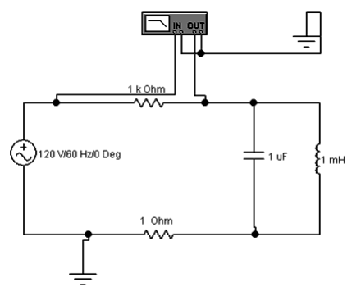
Рис. М6. Схема досліджуваного електричного кола
2.1.3. Перенесіть необхідні елементи з заданої схеми на робочу область Electronics Workbench. Перенесіть джерело змінної напруги AC Votage Source, резистор, котушку індуктивності, конденсатор, Боді-плоттер (вимірювач частотних характеристик), заземлення.
2.1.4. З'єднайте контакти елементів і розташуйте елементи в робочій області для одержання необхідної вам схеми.
2.1.5. На джерелі змінної напруги AC Votage Source параметри не змінюються.
2.1.6. Параметри елементів кола встановіть відповідно за номером варіанта (табл. М1):
ТаблицяМ1
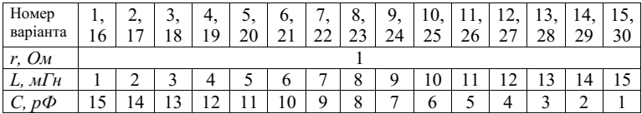

2.1.7. Експериментальне визначення амплітудно-частотної і фазочастотної характеристик кола. Спосіб дослідження полягає в використанні спеціального віртуального приладу, який носить назву Bode-Plotter вимірювач частотних характеристик (рис. М7).
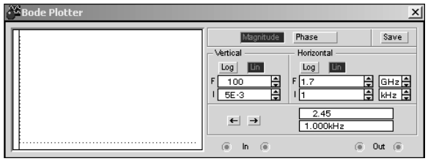
Рис. М7.Вимірювач частотних характеристик - Bode-Plotter
2.1.8. Отримання амплітудно-частотної і фазочастотної характеристик кола за напругою
Встановіть рід роботи Bode-Plotter на вимір амплітудно-частотної характеристики.
Встановіть лінійний (Lin) масштаб по осі абсцис і (Log) по осі ординат.
Встановіть межі вимірювання по вертикальній осі від 0 до 100.
Встановіть межі вимірювання по горизонтальній осі від 1 Гц до 15 кГц.
Увімкніть живлення схеми.
За допомогою органів управління боді-плоттера добийтеся, щоб зображення частотної характеристики займало більшу частину екрану.
2.1.9. Замалюйте отриманий графік і підпишіть координатні осі.
2.2. Дослідження амплітудно-частотної і фазочастотної характеристик кола
2.2.1. За отриманою амплітудно-частотної характеристики визначте резонансну частоту і смугу пропускання паралельного коливального контуру.
2.2.2. Розрахуйте добротність контуру. Розрахуйте резонансну частоту і смугу пропускання, порівняйте з даними, отриманими експериментально.
Методика визначення резонансної частоти.
Повільно переміщайте курсор уздовж графіка до тих пір, поки не досягнете збігу з вершиною графіка (координата не прийме максимальне значення). Частота, зазначена в другому вікні, відповідає значенню резонансної частоти контуру.
Запишіть результат у звіт.
Методика визначення ширини смуги пропускання.
Необхідно визначити частоти, при яких значення характеристики в разів менше максимального. Таке значення характеристика приймає двічі - ліворуч і праворуч від максимального значення. Ширина смуги пропускання дорівнює різниці цих частот.
Запишіть результат в звіт.
2.2.3. Дослідити вплив величини індуктивності на АЧХ кола, для чого
зменьшіть її значення в 2 рази і отримаєте графік АЧХ. Зробіть висновок за
результатом дослідження.
2.2.4. Дослідити вплив величини ємності на АЧХ кола, для чого збільшіть
її значення в 2 рази і отримаєте графік АЧХ. Зробіть висновок за результатом
дослідження.
2.2.5. Дослідіть вплив величини опору резистора на АЧХ кола. Зробіть
висновок за результатом дослідження.
2.2.6. Отримання фазочастотної характеристики кола
Натисніть кнопку Phase - вимір фазочастотної характеристики
електричного кола. Отримайте ФЧХ кола і замалюйте в звіт. Дайте пояснення
отриманої залежності.
2.3. Дослідження резонансних характеристик паралельного контуру по струму
2.3.1. Складіть електричне коло за схемою, показаною на рис.М6.
2.3.2. Увімкніть живлення схеми і добийтеся зображення амплітудно частотної характеристики на екрані боді-плоттера. Замалюйте графік у звіт.
2.3.3. За отриманою амплітудно-частотною характеристикою визначте резонансну частоту і смугу пропускання паралельного коливального контуру.
3. Дайте відповідь на питання:
1. Дайте визначення паралельного коливального контуру.
2. Яке явище називають резонансом струмів?
3. Який характер носить опір паралельного контуру при резонансі?
4. Чому при резонансі частотна характеристика по току має мінімум?
4. Зміст звіту
1. Назва та мета роботи.
2. Схема досліджень.
3. Результати виконання завдання на лабораторну роботу з графіками,
розрахунками та висновками.
4. Відповіді на питання.

